Mini-Mental-Status-Test (MMST)

Краткая шкала оценки психического статуса

Краткая шкала оценки психического статуса позволяет оценить когнитивные способности пожилого человека с помощью простого опросника. Для прохождения теста обычно необходимо около 10 минут.

Интерпретация результатов: результат менее 13 баллов предполагает наличие глобального когнитивного расстройства и является основанием для направления в специализированный медицинский центр.

Фамилия, имя пациента _________________________ Дата рождения ______________

Дата обследования ____________ Опрос проводил ________________________

Балл
І. Ориентация  - во времени  (например, какой сегодня день?)  - в пространстве  (например, где мы находимся сейчас?) | - Дата  - Год  - Время года  - День недели  - Месяц  - Страна  - Город  - Район города  - Клиника/праксис/дом престарелых  (10) Отделение/этаж  Всего (макс.10): | 1  1  1  1  1  1  1  1  1  1 | 0  0  0  0  0  0  0  0  0  0
ІI. Немедленная память (запоминание)  Пациенту называют предметы и просят их повторить.  Максимум 6 повторений. | (11) Яблоко  (12) Монета  (13) Стол  Всего (макс.3): | 1  1  1 | 0  0  0
ІII. Внимание и счет  Последовательно вычитайте из 100 число 7 или назовите слово «ТУМБА» в обратном порядке по буквам. | (14) >93< А  (15) >86< Б  (16) >79< или М  (17) >72< У  (18) >65< Т  Всего (макс.5): | 1  1  1  1  1 | 0  0  0  0  0
IV. Воспроизведение слов  Назовите те три слова, которые я просил Вас запомнить ранее. | (11) Яблоко  (12) Монета  (13) Стол  Всего (макс.3): | 1  1  1 | 0  0  0
V. Речь  Пациенту показывают два предмета и просят их назвать.  Пациента просят повторить фразу.  Выполнение операции из трех действий. | (22) Наручные часы  (23) Карандаш  (24) Она больше не дает ему денег взаймы  (макс.3 повтора)  (25) Возьмите, пожалуйста, лист бумаги в руку  (26) Сложите лист бумаги пополам  (27) Бросьте его на пол  (28) Пожалуйста, закройте глаза  (29) Напишите 1 законченное предложение  (30) Скопируйте рисунок на том же листе бумаги.  Правильный ответ засчитывается, если нарисованы  все 10 углов и 2 из них пересекаются.  Всего (макс.9): | 1  1  1  1  1  1  1  1  1 | 0  0  0  0  0  0  0  0  0
 | Итоговая оценка

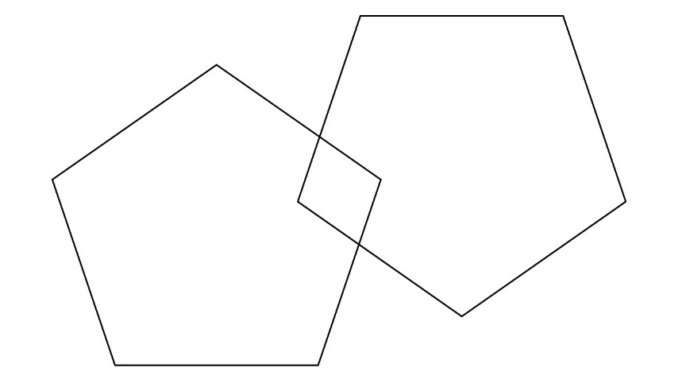

Интерпретация результатов
Итоговый балл выводится путем суммирования результатов по каждому из пунктов. Максимально в этом тесте можно набрать 30 баллов, что соответствует оптимальному состоянию когнитивных функций. Чем ниже итоговый балл, тем более выражен когнитивный дефицит. Результаты теста могут трактоваться следующим образом:
28 – 30 баллов – нет нарушений когнитивных функций;
24 – 27 баллов – преддементные когнитивные нарушения;
20 – 23 балла – деменция легкой степени выраженности;
11 – 19 баллов – деменция умеренной степени выраженности;
0 – 10 баллов – тяжелая деменция.

